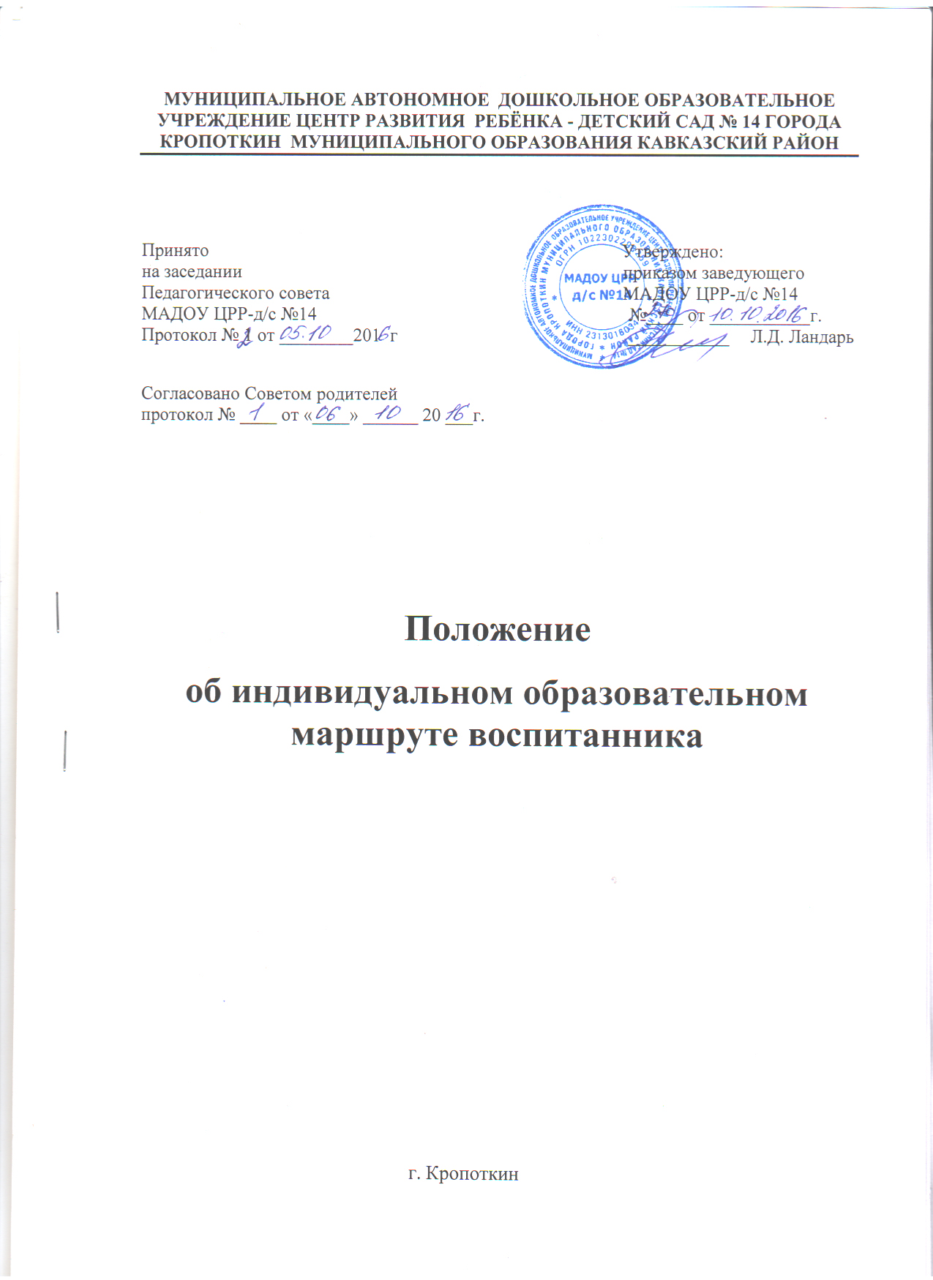

1.Общие положения.

1.1. Настоящее Положение об индивидуальном образовательном маршруте воспитанника (далее – Положение) разработано для муниципального автономного дошкольного образовательного учреждения центра развития ребёнка -детский сад №14 города Кропоткин муниципального образования Кавказский район (далее - МАДОУ) в соответствии с:
- Федеральным законом от 29.12.2012 № 273-ФЗ «Об образовании в Российской Федерации»;
- Приказом Министерства образования и науки РФ от 17 октября 2013 г. N 1155"Об утверждении федерального государственного образовательного стандарта дошкольного образования"
- СанПиН 2.4.1.3049-13 «Санитарно-эпидемиологические требования к устройству, содержанию и организации режима работы дошкольных образовательных организаций», (далее – СанПиН).
- Уставом МАДОУ;
- Локальными актами;
- Основной образовательной программой МАДОУ или Основной адаптированной образовательной программой МАДОУ;
1.2. Настоящее Положение определяет структуру, содержание, порядок разработки и утверждения индивидуального образовательного маршрута воспитанника (далее – ИОМ) в МАДОУ.
1.3. Под ИОМ в МАДОУ понимается индивидуальный учебный план, обеспечивающий освоение основной образовательной программы дошкольного образования (далее – ООП) на основе индивидуализации ее содержания с учетом особенностей и образовательных потребностей конкретного воспитанника. Цель ИОМ в МАДОУ – это создание условий, способствующих развитию личности ребенка, обеспечивающих в полной мере реализацию его потенциальных возможностей.
1.4. ИОМ является составной частью ООП дошкольного образования и призван: обеспечить учет индивидуальных особенностей образования отдельных категорий детей, в том числе с ограниченными возможностями здоровья (далее – ОВЗ); обеспечить освоение основной образовательной программы детьми при наличии трудностей обучения или находящихся в особой жизненной ситуации; создать благоприятные условия развития детей в соответствии с их возрастными и индивидуальными особенностями и склонностями, развития способностей и творческого потенциала каждого ребенка.
1.5. ИОМ реализует право воспитанников на получение образования в объеме, установленном ФГОС ДО соответствующего уровня с максимальной учебной нагрузкой, соответствующей требованиям СанПиН -2.4.1.3049-13.
1.6. ИОМ разрабатывается и утверждается в МАДОУ после диагностирования воспитанника
1.7. Координацию работы по ИОМ осуществляет психолого-медико-педагогический консилиум (далее – ПМПк) в рамках Положения о ПМПк.
1.8. Непосредственную реализацию ИОМ осуществляет педагог-составитель данного ИОМ в рамках учебного плана.
1.9. В настоящее Положение в установленном порядке могут вноситься изменения и (или) дополнения.
1.10. Работа по разработке и осуществлению работы по ИМО отвечает следующим принципам:
принцип соотнесения уровня актуального развития и зоны ближайшего развития. Соблюдение данного принципа предполагает выявление потенциальных способностей к усвоению новых знаний, как базовой характеристики, определяющей проектирование индивидуальной траектории развития ребенка;
принцип соблюдения интересов ребенка;
принцип опоры на детскую субкультуру. Проектирование деятельности по сопровождению индивидуального развития ребенка должно опираться на знание взрослыми опыта проживания возрастных кризисов. Каждый ребенок, обогащая себя традициями, нормами и способами совладания с трудными ситуациями, выработанными детским сообществом, проживает полноценный детский опыт. Именно это позволяет ему легко входить во взаимодействие со сверстниками и понимать жизнеустройство (формировать картину мира), сообразно своему возрасту.
принцип отказа от усредненного нормирования. Реализация данного принципа предполагает избегание прямого оценочного подхода при диагностическом обследовании уровня развития ребенка, ведущего в своем предельном выражении к стремлению «навешивать ярлыки», понимание того, что есть норма.
Нормы – это не среднее, что есть (или стандартное, что необходимо), а то, что лучшее, что возможно в конкретном возрасте для конкретного ребенка при соответствующих условиях.

2.Цели и задачи Положения.

2.1.Целью настоящего Положения является обеспечение реализации права воспитанников в МАДОУ на обучение по индивидуальному образовательному маршруту.
2.2.Индивидуальный образовательный маршрут – учебный план, обеспечивающий освоение образовательной программы на основе индивидуализации её содержания с учетом особенностей и образовательных потребностей конкретного воспитанника.
2.3.Задачи настоящего Положения:
Определение основных организационных механизмов, реализуемых в МАДОУ обучение по индивидуальному образовательному маршруту.
Обеспечение возможности обучения по индивидуальному образовательному маршруту на уровне дошкольного образования в соответствии с установленными требованиями.
Обеспечение соответствия индивидуального образовательного маршрута требованиям государственного образовательного стандарта.
Определение ответственности педагогических работников МАДОУ при обучении по индивидуальному образовательному маршруту.

3.Организационные механизмы

3.1.К основным организационным механизмам, реализуемым в МАДОУ с целью соблюдения права воспитанников на обучение по ИОМ относятся:
- информирование родителей (законных представителей) воспитанников о праве воспитанников на обучение по ИОМ;
- выявление особенностей и образовательных потребностей воспитанника, необходимых для разработки ИОМ;
- разработка основной(адаптированной) образовательной программы дошкольного образования, включающей в качестве механизма ее реализации индивидуальные образовательные маршруты;
- организация обучения по ИОМ в строгом соответствии с требованиями государственного образовательного стандарта;
- работа по взаимодействию субъектов образовательных отношений внутри педагогического коллектива МАДОУ при разработке и реализации ИОМ.

4.Последовательность действий участников образовательных отношений при составлении ИОМ
4.1. На Педагогическом совете МАДОУ рассматривается и принимается форма для заполнения ИМО, обязательная для всех педагогических работников (приложение № 1)
4.2.По результатам мониторинга в течение учебного года педагогический работник представляет на заседание пихолого-медико-педагогического консилиума (далее – ПМПк) кандидатуры воспитанников, требующие реализации образовательной программы по ИОМ.
4.3.На заседание ПМПк педагогическим работником предоставляется также:
- основная цель составления ИМО на конкретного воспитанника;
- содержание и возможные формы работы с воспитанником с целью реализации ИОМ;
- планируемые результаты ИОМ, сроки.
4.4.По итогам заседания ПМПк родители (законные представители) воспитанников информируются педагогическим работником о возможности обучения воспитанника по ИОМ в соответствии с установленными требованиями, в том числе с требованиями, установленными настоящим Положением.
4.5.При желании родителей (законных представителей) воспитанника осуществлять обучение ребёнка по ИОМ в МАДОУ, разрабатывается ИОМ соответствии с настоящим Положением.
При составлении ИОМ педагогический работник предлагает родителям (законным представителям) воспитанника ознакомиться с:
- с основной образовательной программой МАДОУ;
- с предлагаемым МАДОУ учебным планом;
- с порядком работы по составлению ИОМ в дальнейшем и условиями его реализации;
- с занятиями, формами работы с ребёнком, включенными в ИОМ.
4.6. Подготовленный предварительный ИОМ педагогический работник ещё раз обсуждает с родителями (законными представителями) воспитанника.
4.7. На любом из этапов подготовки ИОМ с родителями (законными представителями) воспитанника, с одной стороны, проводятся все необходимые консультации с соответствующими специалистами дошкольного образовательного учреждения, с другой стороны.
4.8. Индивидуальный образовательный маршрут согласовывается ответственным за координацию работы по составлению и реализации индивидуальных образовательных маршрутов лицом и утверждается руководителем МАДОУ.
4.9. После утверждения окончательный вариант ИОМ передаётся лицу, ответственному за координацию работы по составлению и реализации индивидуальных образовательных маршрутов (председателю ПМПк МАДОУ).
4.10. Срок согласования и утверждения ИОМ не должен превышать 17 рабочих дней со дня заседания ПМПк и утверждения кандидатур, а именно:
- согласование ИОМ с родителями – 5 рабочих дней;
- согласование с педагогами – 5 рабочих дней;
- согласование с председателем ПМПк – 5 рабочих дней;
- утверждение руководителем – 2 рабочих дня.
4.11. Выбор занятий, форм работы с воспитанником для включения в ИОМ осуществляется с учётом личностных особенностей воспитанника, а также с учётом особенностей конкретного ИОМ.
4.12. Все изменения и дополнения, вносимые в ИОМ в течение учебного года, должны быть согласованы с председателем ПМПк и руководителем МАДОУ.

5.Финансовое обеспечение ИОМ.

5.1. Финансовое обеспечение ИОМ осуществляется за счет бюджетных средств в рамках финансового обеспечения реализации основной образовательной(адаптированной) программы МАДОУ.

6. Порядок реализации ИОМ и его документационное оформление.

6.1. Реализация ИОМ в МАДОУ является обязательным для воспитанников, требующих индивидуального подхода, имеющих отклонения от возрастной нормы.
6.2. ИОМ с приложениями систематизируется, оформляется педагогическим работником и предоставляется на заседание ПМПк по окончании срока его реализации.
6.3. ПМПк выносит резолюцию о завершении ИОМ или его продолжении. Решение ПМПк о необходимости продления срока ИОМ обязательно для исполнения педагогическими работниками.

7. Индивидуальный образовательный маршрут дошкольного образования.

7.1. ИОМ является одним из основных механизмов, обеспечивающих освоение основной образовательной программы МАДОУ на основе индивидуализации её содержания с учетом особенностей и образовательных потребностей конкретного воспитанника, прежде всего, одарённых детей и детей с ограниченными возможностями здоровья, в соответствии с требованиями федерального государственного образовательного стандарта дошкольного образования.
7.2. ИОМ разрабатываются для развития ребёнка дошкольного возраста с учётом его возрастных и индивидуальных особенностей и должны быть направлены на решение задач федерального государственного образовательного стандарта дошкольного образования.
7.3. ИОМ разрабатываются с участием родителей (законных представителей) воспитанника.
7.4. Формы организации образовательного процесса в рамках реализации основной образовательной (адаптированной) программы дошкольного образования определяет МАДОУ.
7.5. В целях обеспечения индивидуальных потребностей воспитанников ИОМ предусматривает время:
- на увеличение времени, отведенного на образовательную деятельность в режиме дня, осуществляемую в процессе организации различных видов детской деятельности (игровой, коммуникативной, трудовой, познавательно-исследовательской, продуктивной, музыкально-художественной, чтения);
- на ведение занятий, обеспечивающих различные интересы воспитанников.
7.6. При разработке ИОМ участники образовательных отношений руководствуются требованиями федерального государственного образовательного стандарта дошкольного образования, основываясь на совокупности образовательных областей, которые обеспечивает разностороннее развитие детей, а именно: коммуникативно-личностное развитие; познавательное развитие; речевое развитие; художественно-эстетическое развитие; физическое развитие.
7.7. Условия реализации индивидуального образовательного маршрута дошкольного образования должны соответствовать условиям реализации основной образовательной (адаптированной) программы дошкольного образования, установленным федеральным государственным образовательного стандарта дошкольного образования.

8.Ответственность
8.1. Ответственность за составление и реализацию ИОМ несут участники образовательных отношений в порядке, установленном действующим законодательством.
8.2. Ответственным лицом за координацию работы по составлению и реализации ИОМ является председатель ПМПк, назначенный приказом руководителя МАДОУ.
Он обеспечивает:
- организацию работы в МАДОУ по информированию родителей (законных представителей) воспитанников о возможности обучения для развития потенциала воспитанников по ИОМ;
- организацию отбора воспитанников для обучения по ИОМ;
- организацию работы с педагогическими работниками МАДОУ по составлению и реализации ИОМ в строгом соответствии с федеральным государственным образовательным стандартом;
- контроль за соответствием ИОМ федеральным государственным образовательным стандартам;
- контроль за реализацией ИОМ;
- взаимодействие с участниками образовательных отношений по вопросам составления и реализации ИОМ;
- организацию использования необходимых форм поддержки реализации ИОМ в МАДОУ;
- организацию методического обеспечения по вопросам составления и реализации ИОМ;
- анализ работы в МАДОУ по вопросам составления и реализации ИОМ и представление его результатов на педагогическом совете МАДОУ.
Руководствуется в своей деятельности:
- требованиями действующего законодательства и иных нормативно-правовых актов в сфере образования;
- приказами и распоряжениями руководителя МАДОУ;
- уставом МАДОУ и принятыми в нём локальными нормативными актами;
- настоящим Положением.

9. Заключительные положения
9.1. В настоящее Положение по мере необходимости, выхода указаний, рекомендаций вышестоящих органов могут вноситься изменения и дополнения, которые принимаются педагогическим советом МАДОУ, согласовываются Советом родителей. и утверждаются руководителем учреждения.
9.2.Срок действия настоящего Положения не ограничен. Положение действует до принятия нового.

Приложение 1.

Индивидуальный коррекционно-развивающий маршрут
воспитанника МАДОУ ЦРР – д/с №14 г. Кропоткин

Ф.И. ребенка _____________________________________________________
Дата рождения _____________________________________________________
Цель: Выстраивание системы работы с ребенком, имеющим ограниченные возможности здоровья.

Общие сведения о ребенке
Как долго посещает д/с _______________________________________________
Группа здоровья _____________________________________________________
Семья ______________________________________________________________
Особенности поведения _______________________________________________
Особенности контакта _________________________________________________
Эмоциональная сфера _________________________________________________
Игровая деятельность ________________________________________________
Отношение к занятиям
Интерес ____________________________________________________________
Работоспособность ___________________________________________________
Активность _________________________________________________________
Интеллектуальное развитие:
Внимание ___________________________________________________________
Память _____________________________________________________________
Мышление __________________________________________________________
Речь ________________________________________________________________
Развитие общей и мелкой моторики _____________________________________
____________________________________________________________________

Индивидуальный маршрут включает следующие образовательные области:
- социально-коммуникативное развитие;
- познавательное развитие;
- речевое развитие;
- художественно-эстетическое развитие;
- физическое развитие

- Социально –коммуникативное развитие
Ответственные: воспитатель _____________________________________
педагог-психолог _________________________________
Месяц | Задачи | Содержание | Результат
Октябрь
Ноябрь
Декабрь
Январь
Февраль
Март
Апрель
Май
- Познавательное развитие
Ответственные: воспитатель _____________________________________
педагог-психолог _________________________________
Месяц | Задачи | Содержание | Результат
Октябрь
Ноябрь
Декабрь
Январь
Февраль
Март
Апрель
Май
3.Речевое развитие
Ответственные: воспитатель _____________________________________
Учитель –логопед _________________________________
Месяц | Задачи | Содержание | Результат
Октябрь
Ноябрь
Декабрь
Январь
Февраль
Март
Апрель
Май
- Художественно-эстетическое развитие
Ответственный воспитатель _________________________________________ музыкальный руководитель _________________________________________
Месяц | Задачи | Содержание | Результат
Октябрь
Ноябрь
Декабрь
Январь
Февраль
Март
Апрель
Май
- Физическое развитие.
Ответственный: инструктор ФК _______________________________

Месяц | Задачи | Содержание | Результат
Октябрь
Ноябрь
Декабрь
Январь
Февраль
Март
Апрель
Май

